# 实验6 C程序分支结构

一、实验目的

熟悉**Keil**环境，通过在**Keil**环境下编写并调试C程序，掌握C语言书写规则和调试技巧。通过单片机资源的C语言编程实例进一步熟练掌握C51数据类型和程序结构，了解应用C51编程的优点。

二、 实验内容

以4050H为起始地址的外存储区中，存放有16个单字节无符号二进制数，试编写一个C程序实现：

1、求这16个数的平均值，整数存入4080H单元外存储区，余数存在4081H单元外存储区。

2、求16个数的最大值，存入4090H单元外存储区。

3、求16个数的最小值，存入4091H单元外存储区。

三、实验步骤和结果

1、初始化16个单字节无符号二进制数。

按照实验要求，需要初始化16个单字节无符号二进制数存储在以4050H为起始地址的外存储区。此时需要定义一个指针指向4050H地址，通过循环不断改变地址，并改变相应地址中的数值，相应程序编写如下。

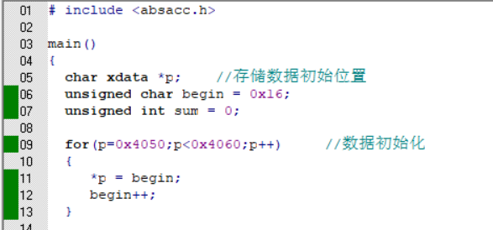

运行上述程序，依次存入16、17、…等数值。观察相应内存，所得结果如下图所示，由图可知数值初始化成功。

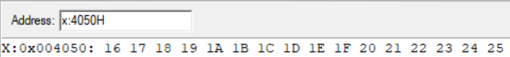

2、求取16个数的平均数、最大值、最小值

考虑通过依次循环求得初始化16个值的平均数、最大值、最小值并存入题目要求的相应位置，程序采用绝对地址访问方法。最大值处先初始化为0x00，最小值处先初始化为0xFF。相应程序如下图所示：  
 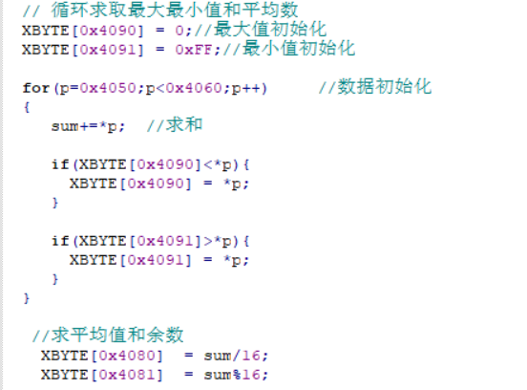

相应程序如上图所示，相关程序说明见注释，其中4090H处存储最大值，4091H处存储最小值，4080H、4081H处分别存储平均值和余数，运行上述程序所得结果如下图：

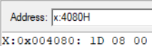 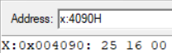

平均值和余数 最大值最小值

可以发现平均数为0x1D，余数为0x08，符合结果。最大值为0x25、最小值为0x16，符合实验结果。

四、实验总结

本次实验相对来说较为简单，主要是C语言的程序设计，通过本次实验了解到C51程序结构和相应的数据类型，进一步掌握和熟悉了for循环的使用方式，为今后单片机开发奠定了基础。